**解題紀錄**

以此文件紀錄、附註解題的時間順序、我對於題目的思考方式，有利於主管更加了解我。

**解題整體思路**：一開始我先理解5個題目的要求、內容後有兩個想法。第一個是題目盡量多做，最好是把五題都寫完，這樣面試機會一定最高。第二個是精簡為上，先做好一個題目後詳實的把code想法、怎麼會這樣思考的原因給敘述出來。考慮了之後我選擇了第二個做法，主要的原因是個人沒把握把5題都在2/3之前寫完。接下來是敘述我對於題目的理解、想法提供主管參考。

**第1題**的想法是需要1.建立會員系統、2.模擬會員登入停留登出的功能、3.分析前項會員時間的功能，大概這三項是第1題所需要寫出來的。在第1題中我考量到第2個模擬功能沒有頭緒該怎麼完成，導致第3個分析的功能也無從寫起，預期完成時間完全無法計算，故此先跳過做第1題的想法。

**第2題**我評估大概是需要做出一個big two的遊戲機制，其中主要包括1.牌型的組合、2.組合後大小的比較。考慮到同花[順、鐵支、同花之間的組合、排列狀況後自覺排列組合必須要很清楚才可以寫好這份考題，對於有時限的考題來說我不能確定我需要花費多久的時間才能重拾清晰、完整的排列組合觀念，所以當下決定先選擇一題確定能寫完的保個底先，故此也先跳過第2題，先完整的寫完一題後再來寫這一題。

**第3題** 我對這題的理解是需要做出一個輸出對應第n項的斐波那契數的函數，需要的功能簡潔明確，所以我就先將這題列為預期可在期限內完成的題目。因為我這題做完了，其中的心路歷程就在之後詳述了。

**第4題** input一組數組，找出其組合乘積中最小的值，也就是X軸越左越服合條件。這題目我理解後的概念是跟第3題一樣要求明確的題目，故解題順位也是排在頗前面的。因為選擇了第3題先做，故這題就沒深入研究了。

**第5題**input一個n，output配對成功(1對1)與否(單身)的所有組合，配對元素相同視為相同。主要原因跟第2題相同，無法掌握達到了解、運用排列組合觀念的程度所需要的時間，故就先把這題的解題順位往後延，先努力完成一題(第3題) 為主要目標。

下一頁開始是較為詳細的敘述我在思考題目的寫法時的當時想法。

**考題3 The Fibonacci numbers**

**考題理解**：要求輸入一個變數n，輸出第n項的費波那契數。

**過程概述**：以下為各種試誤的過程。其中思考的試誤過程如覺得不必要可直接跳過，最終繳交的程式碼在最後面。

**思考方向**：一開始主要的想法是如下圖

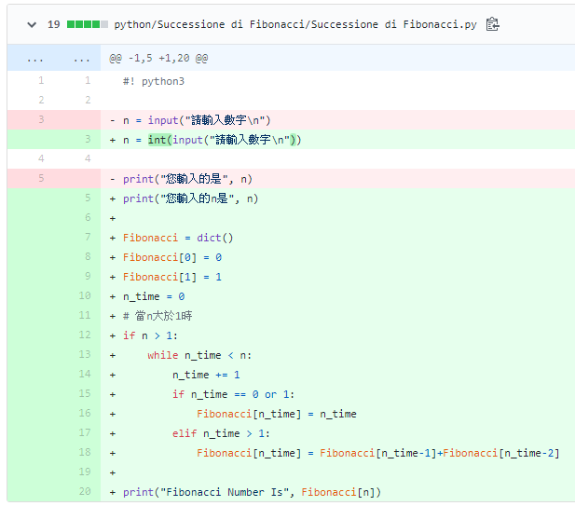

行數3~5：用input函數取得n值，此時type為str故外層用int函數包住將其整數化後顯示在畫面上數入的值。

行數7~9：將變數Fibonacci設成dict函數，dict函數其特點是可放入成對的資料，索引值與其對應的值。在這題目中我將輸入的n設定成索引值再將對應的費氏數列設定成對應的值，剛好可以以題目所要求的方式呈現n所對應的數字。費氏數列第0項和第1項是固定的，故在第8行、第9行設定。

行數10：設定n_time變數為一計數變數。

行數11~20：整體的概念為當n為2以上的正整數時進入最外層的if，if中有while執行n次檢查。其中檢查兩件事件，第一個事件是當計數為0給定值0計數為1給定值1，第二件事件是當計數變數大於1時第n_time項的對應數為前兩項相加。在20行顯示出輸入數n的對應費氏數列。

PS.當我回來寫這份文檔的時候才發現第15行寫錯了，當時寫完後跑出錯誤，我以為是這樣子解讀費氏數列有問題就直接從頭開始去解析費氏數列重構邏輯了。寫文檔的時後發現15行改成” if n_time == 0 or n_time == 1:”就能正確的取得對應的費氏數列了，難過的故事QQ。

下面這張圖是後來完成的code

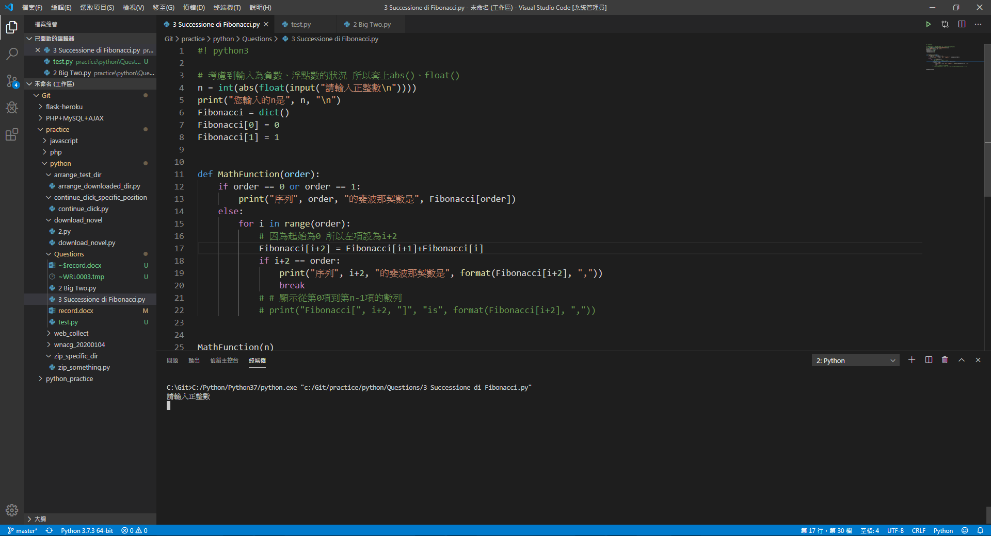

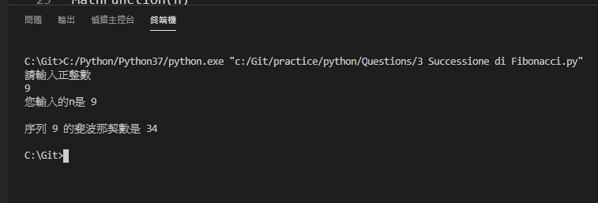

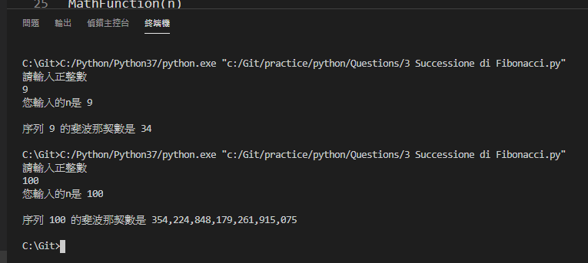

以下面這張圖詳述過程。

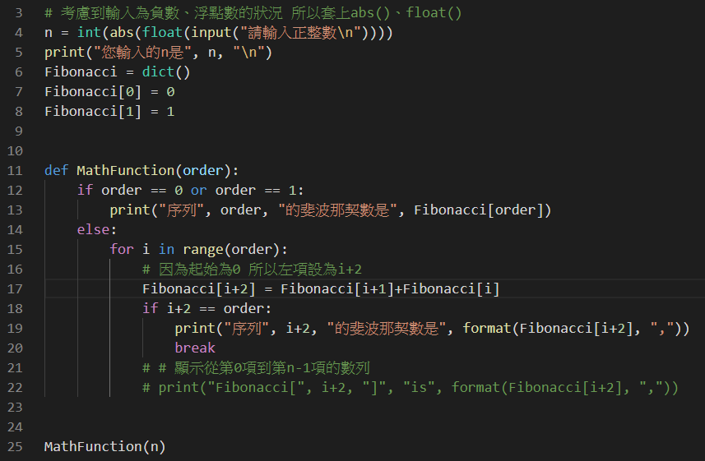

第11~25行：建立一個MathFunction函數，第一層判斷n是否大於1，是就跑13行的code，否就跑15~20行。其中15~20主要的功能是執行n+1次迴圈跑17行的code，當i從0開始時因為費氏數列第0項和第1項已經有設定對應值了，所以可以取得第2項的費氏數列，之後重複動作直到符合第18行的條件取得所要求的費氏數列後顯示在畫面上結果再跳出迴圈。

結語：在解釋上面code的過程的時後發現變的有點在寫註解的感覺了，畢竟是寫完code後才來補文字，老實講也有點忘了當時的想法了，變成看code解釋功能，感覺有點多餘了就打住了。在這次文檔中學習到要用這種方式的話最好是邊寫邊紀錄，還有其他我所學的本來是想說用這種方式能更好的表現出來，看來是力有未逮。期望在未來能在貴公司展現我沒敘述到、沒展現到的專業能力，至此，感謝您們給我這個機會表現自己，感激不盡，謝謝。